**金 超 老师**

**商业模式、营销模式实战专家**

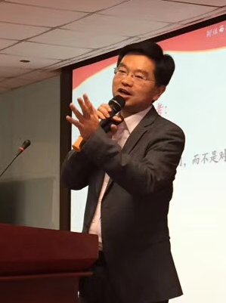

金 超 老师

清华大学商业模式主讲

中国知名企业商业模式、营销模式创新咨询专家

中央党校国资委“双百行动”高管班授课教授

商业模式、营销模式、创新思维落地知名实战专家，“商业模式BMC云在线专家诊断系统”（专利）创建者

深度谋划企业成长突破的路径选择，承担课程讲授和项目咨询顾问，专注价值创造、实战实效

金超老师经典课程系列：

以《商业模式创新实战设计》为代表的“商业模式、顶层架构创新”系列；

以《新时代营销模式与营销策略创新设计》为代表的“营销模式、品牌创新”系列；

以《创新思维与经营管理迭代创新实战应用》为代表的“创新思维、迭代创新”系列。

金超老师咨询顾问企业代表：

柳工机械、中国中车、鑫达钢铁、石油物探、洋河股份、超洋装饰、宝篮贝贝、北京路桥、北京一轻、天津通广、河北旅投等知名企业，以及诸多中小型成长型企业。

“商业模式BMC云在线专家诊断系统”（专利）使用简介：

金超老师带领咨询师团队开发出国内独创、拥有知识产权的《商业模式在线诊断系统（BMC）》。可通过3-4天时间，带领企业高管团队使用BMC系统，完成本企业基于当下、面向未来的个性化商业模式规划设计。老师讲授案例、工具，企业高管动脑思考、动手设计、亲自参与本企业的商业模式创新探索，并通过后续复盘来促进新的商业模式在企业未来能实际落地，助推企业把握当下机会、把当下的学习启发转化成真实的企业价值！